REPASO DE EXCEL
Las celdas en Excel contienen datos que pueden ser:
Numéricos | Para números en general
Moneda | Una cantidad de dinero, está ajustado a dos decimales y aparece el símbolo de euro
Contabilidad | Es casi igual que el tipo moneda, pero con un formato ,más acorde con los libros de contabilidad
Porcentajes | Representa el tanto por ciento, si existe un número ya escrito antes de aplicar el tipo de dato, supondrá que lo escrito es el tanto por uno, por lo que al aplicar el tipo , lo multiplicará por 100
Fracciones | Representa un número como una fracción
Científicos | Utiliza la notación científica, ajusta a un solo entero con decimales y muestra el +00 al lado haciendo referencia a la potencia de diez por la que se multiplica
Fechas cortas | Para fechas con formato DD/MM/AAAA (Día/Mes /Año)
Fechas largas | Para fechas con formato como e ejemplo:  Viernes, 20 de octubre de 2017
Horas | Para datos de tiempo con formato Horas:Minutos:Segundos
Textos | Para datos de texto, para diferenciarlos de los datos numéricos, excel alinea este tipo de datos a la izquierda de la celda

- Escribe usando las dos primeras columnas lo siguiente:
Numéricos | 4,346
Moneda | 4,346
Contabilidad | 4,346
Porcentajes | 4,346
Fracciones | 4,346
Científicos | 4,346
Fechas cortas | 20-10-2017
Fechas largas | 20-10-2017
Horas | 11:15:35
Textos | 4,346

- Aplica a la segunda columna el formato de datos expresado en la primera columna:

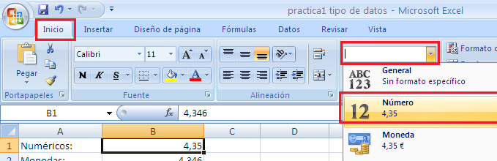

- Fíjate que se muestra el mismo número pero redondeado a 2 decimales, sin embargo , aunque se muestre redondeado, el Excel guarda la cifra completa, y siempre se muestra completa en la barra de funciones:

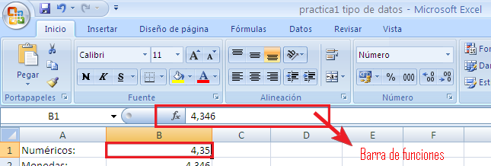

- Fíjate que el formato moneda automáticamente añade el símbolo del euro y lo redondea a 2 decimales.
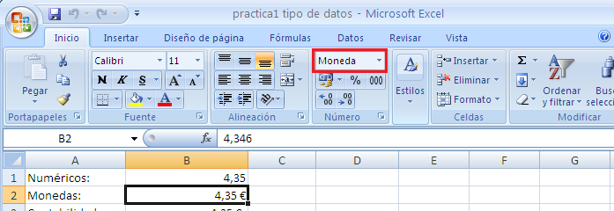

- Fíjate que el formato es similar a Moneda puesto que en contabilidad el tipo de dato también suele ser dinero.
- El tipo porcentaje interpreta que el dato escrito es un tanto por 1, y lo transforma en su equivalente a tanto por ciento, por eso aparece 434,60 %.
- El tipo fracción convierte el número decimal en su fracción equivalente $4\frac{1}{3}$.
- El tipo científico muestra el número con notación científica como en una calculadora, es decir $4,35x{10}^{0}$.
- La fecha corta utiliza el formato ya expresado
- La fecha larga utiliza el formato ya expresado, si la columna es demasiado estrecha para mostrar la fecha completa , excel pude ensancharla automáticamente ó mostrarla como ##############, si esto ocurre se soluciona ensanchando la columna, para ello sitúa el ratón en la línea que separa la columna B y C y en la fila gris de los nombres de columnas y sin soltar el ratón arrastra para ensanchar la columna

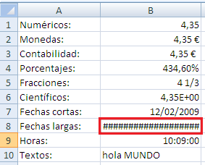

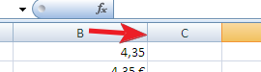

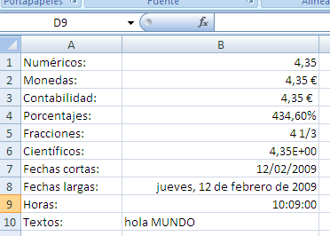

- Fíjate que solo el texto lo alinea a la izquierda de la celda, los demás tipos de datos los alinea a la derecha.

- Vamos a trabajar un poco con los datos, para ello vamos a la hoja 2 del mismo archivo:
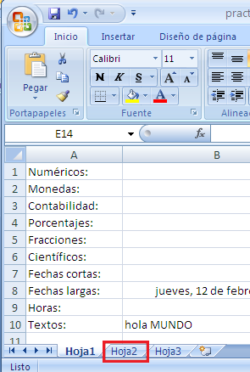
Copia los siguientes datos:
NOMBRE | DNI | TELEFONO | FECHA DE NACIMIENTO | SUELDO BASE | PORCENTAJE DE RETENCION | HORA DE ENTRADA
Manuel García | 123456789A | 956956956 | 27-081984 | 2.345,67 | 0,15 | 10
Marái López | 111111111S | 956999999 | 29-06-1980 | 2.578,89 | 0,18 | 15
Juan Fernández | 222222222G | 666666666 | 03-12-1987 | 1.456,89 | 0,12 | 15

Quedarán :
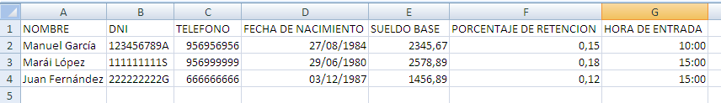
Ahora vamos a darle el formato apropiado a los datos:

- Los Nombres solo pueden ser tipo texto, cualquier dato que contenga letras solo puede ser texto, si lo dejamos en formato general y el dato contiene alguna letra automáticamente lo trata como texto.
- Los DNI solo pueden ser tipo texto, porque tienen una letra, luego ya no puede ser numérico, puede dejarlos entonces como tipo General.
- Los teléfonos, pueden ser datos tipo numéricos o texto, pues no tienen letras, ahora bien, lo normal con los números de teléfono no es hacer operaciones como sumas o multiplicaciones, con ellos las operaciones que se suelen hacer es mirar si empiezan por 9 o 6 , extraer los tres primeros dígitos, etc.
Esta clase de operaciones son típicas de los textos. Luego los datos teléfonos son tipo texto, y así debemos indicárselo a la hoja de cálculo, para ello selecciona de la celda C2 a C5 y ponlos como texto:

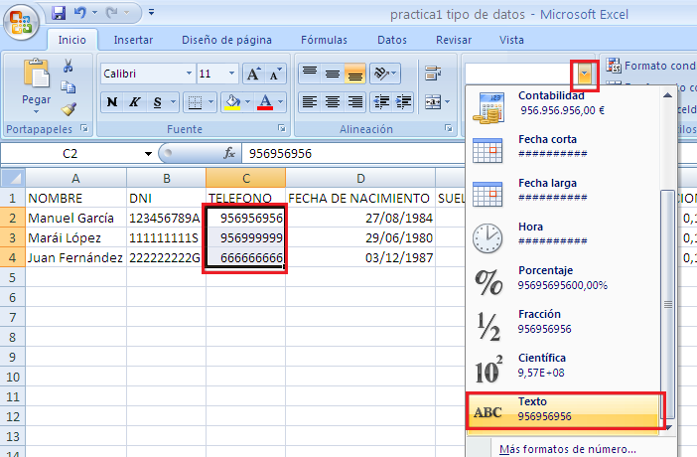

- La fecha es detectada automáticamente, incluso aunque separemos los días, meses y años con guiones, no obstante si nos equivocamos en una fecha y ponemos una fecha inexistente como 31/11/10 o 30/02/10, lo tratará como texto y lo alineará a la izquierda, de todas formas conviene ponerle el formato, así que ponlos en formato Fecha corta.

- El sueldo es un tipo de dinero, así que aplica el formato moneda.

- El porcentaje, representa como su nombre indica un porcentaje, solo que está expresado como decimal, es decir como tanto por uno, si le aplicamos el tipo porcentaje lo representará como el tanto por ciento equivalente, por lo que debemos asegurarnos antes de aplicar el formato que lo que tenemos de origen es decimal, porque al aplicarle el tipo porcentaje lo multiplicará por 100.

- La hora de entrada es de tipo hora, debemos aplicar el formato para que no exista ambigüedad con otro tipo.

Al final debe de quedar así:
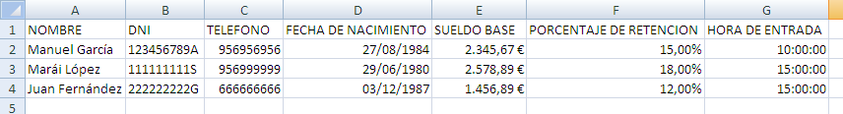

- Vamos a la hoja 3:
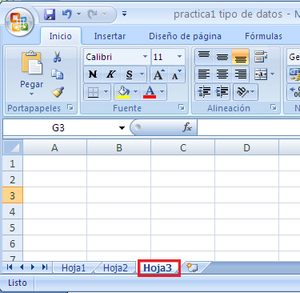

Escribe lo siguiente:
Nombre | Nota 1ª Evaluación
Manuel García | 2,3478
Eva Pérez | 5,3456
Juan López | 5,0000

Vamos a dar un formato condicional, para que las notas menores de 5 se muestren en rojo, elige las celdas de B2 a B4, es decir las notas, y haz clic en:
(Pestaña InicioFormato condicionalResaltar Reglas de celdasEs menor que
Escribir 5 en un cuadro y elegir Texto rojo en el otro recuadro)

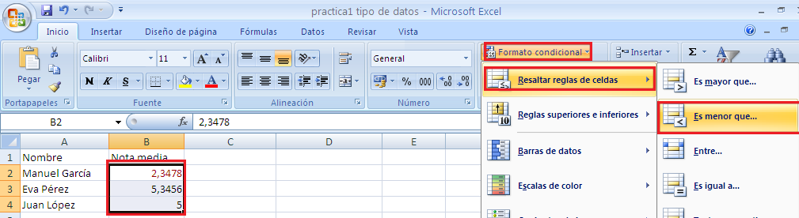

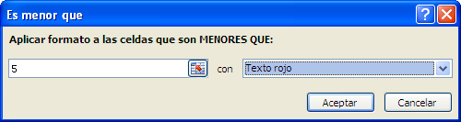

Por último vamos a mostrar todos los decimales del 5, aunque sean 0, selecciona la celda B4 y haz clic 4 veces en :
(Pestaña InicioCategoría NúmeroAumentar decimales)
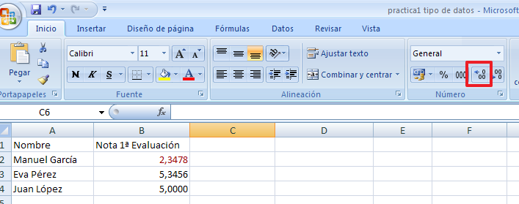

En esa misma hoja rellena otras 2 columnas con notas de la segunda evaluación y la tercera e inventa las notas.
Aplica el mismo formato que a columna B, para no tener que repetir el formato condicional, puedes copiar el formato de la celda B2, te pones encima de esa celda, haces clic en la brocha ( Pestaña InicioCategoría PortapapelesCopiar Formato) , y luego pasas el ratón con el botón derecho presionado por las celdas que quieras con el mismo formato:
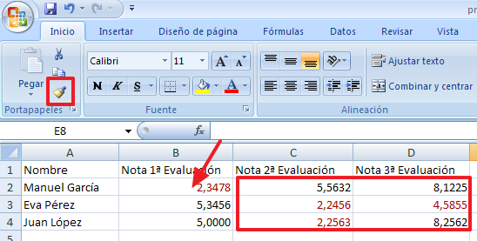

Crea una columna más para la Nota Media:
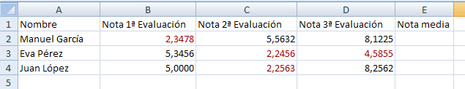

Para calcular la nota media lo hacemos las fórmulas de Excel.
Todas las fórmulas en excel vienen precedidas del símbolo =.
Si quiero calcular la media de Manuel García, en E2 escribiré:
=(B2+C2+D2)/3
(recuerda también que al señalar una celda después del igual, se muestra la celda en la fórmula)
Para calcular la nota media de Eva Pérez y Juan López, no es necesario escribir la fórmula de nuevo, basta con copiar la celda E2 y pegar en las celdas E3 y E4,ó simplemente arrastrar el punto negro situado en el extremo derecho debajo de la celda E2 hacia abajo:
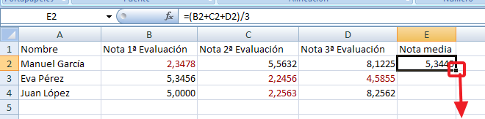

Una fórmula copiada y pegada en otra celda, hace el mismo movimiento en de celdas dentro de la fórmula, que el que se hace en el copia y pega. Es decir si yo copio una fórmula =(B2+C2+D2)/3
de la celda E2, y la pego en la celda F5, el movimiento ha sido de 3 filas y una columna, así que la formula que copiará será =(C5+D5+E5)/3.
Comprueba lo anterior.
Crea otras 2 columnas , llamadas Promedio y Otra Media :
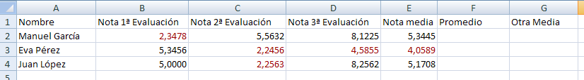

Excel tiene predefinida una fórmula llamada PROMEDIO, que calcula el promedio de un conjunto de datos, pero asumiendo que las celdas que en blanco no representan un valor nulo, para aplicarla a las notas de evaluación de Manuel García, basta escribir en F2
=PROMEDIO(B2:D2)
(También resulta cómodo cuando se trate de muchos datos, escribir =PROMEDIO( y con el botón derecho del ratón presionado pasar por encima de las celdas que quiero promediar, y se escribirán automáticamente, luego hacer clic en la tecla entrar, no hace falta ni cerrar el paréntesis)
Como ves se muestra la nota media, pero si borro la nota de la 1ª evaluación, el promedio, no asume que es cero:
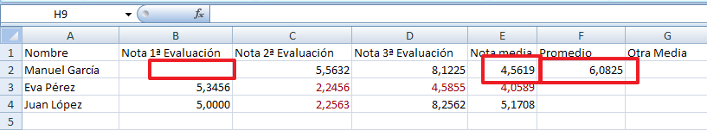

Rellena el promedio para los otros alumnos.

Otra fórmula muy usada es =SUMAR(), dado que en la enseñanza se asume una falta de nota como cero, podíamos haber calculado la media con la fórmula :
=SUMAR(B2:D2)/3
Aplícala a la columna Otra Media, y observa que sale lo mismo que en media.

- Vamos a la hoja 4, como sola hay 3, haz clic en Mayúsulas+F11 ó en :

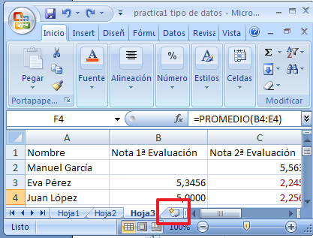

Crea una hoja de cálculo para recoger los siguientes datos de una tienda de comestibles, dando el tipo de datos apropiado:
- Código de artículo ( está formado por 4 números pero va a ser tratado como texto)
- Descripción del artículo.
- Precio unidad
- IVA aplicable( es un tanto por ciento)
- Fecha de caducidad
- Cantidad ( es un número entero sin decimales)
- Peso por envase ( es un número decimal con 1 decimal)
- Precio por kilo
- Precio con iva

Luego introduce 10 artículos inventados variados , el IVA de los alimentos básicos :harina, azúcar, pan es del 4%, el de los alimentos en general 10% y bebidas alcohólicas 21%.

La columna precio por kilo , rellénala con una fórmula que divida automáticamente precio unidad entre peso por envase.

La columna Precio con iva, rellénala con una fórmula que lo calcule como :
precio unidad*(1+ iva aplicable)

Ahora aplica un formato condicional al IVA , para que los correspondientes al 21% tengan el fondo de celda rojo y los del 4% azul.

- Envía el archivo de Excel a inforionora@gmail.com

